

Střední průmyslová škola strojní   
a elektrotechnická a Vyšší odborná škola, Liberec 1, Masarykova 3

Šablona dokumentu MP

Maturitní práce

Autor **Adam Nedoma**

Obor **Technické lyceum**

Vedoucí práce **Ing. Pavel Nováček**

Školní rok **2023/2024**

Anotace

Práce se zabývá …

Vychází z …

Přináší …

Summary

This work …

Čestné prohlášení

Prohlašuji, že jsem předkládanou maturitní práci vypracoval sám a uvedl jsem veškerou použitou literaturu a bibliografické citace.

V Liberci dne 08.09.2023

Adam Nedoma

Obsah

Úvod 1

1 První kapitola 2

1.1 Podkapitola první kapitoly 2

1.1.1 Podkapitola první kapitoly uvnitř první kapitoly 2

1.2 Seznamy 4

1.2.1 Číslovaný seznam 4

1.2.2 Odrážkový seznam 4

1.3 Dlouhá citace 5

1.4 Zdrojový kód 5

2 Druhá kapitola 7

2.1 Podkapitola druhé kapitoly 7

2.1.1 Podkapitola první kapitoly uvnitř první kapitoly 7

Závěr 8

Seznam zkratek a odborných výrazů 9

Seznam obrázků 10

Použité zdroje 11

A. Seznam přiložených souborů I

Úvod

Proč já vlastně tuto práci píšu …

Nastavte **název** dokumentu a **autora** v nabídce Soubor/Informace.

Pro vkládání zdrojů použijte Reference/Spravovat prameny.

Obsah úvodu:

* Motivace proč si zadání vybrali
* Předchozí zkušenosti
* Navazuji na práci někoho jiného?
* Pracuji součástí týmu
* Co očekávám

# První kapitola

Text první kapitoly.

## Podkapitola první kapitoly

Text první podkapitoly

### Podkapitola první kapitoly uvnitř první kapitoly

Text něčeho, co sem nebudu psát.

#### Další úroveň nadpisů

Text

##### Pátá (nouzová) úroveň, kterou už nechceme tvořit

Lorem ipsum dolor sit amet, consectetuer adipiscing elit. Temporibus autem quibusdam et aut officiis debitis aut rerum necessitatibus saepe eveniet ut et voluptates repudiandae sint et molestiae non recusandae. Pellentesque habitant morbi tristique senectus et netus et malesuada fames ac turpis egestas. In laoreet, magna id viverra tincidunt, sem odio bibendum justo, vel imperdiet sapien wisi sed libero. Nullam sit amet magna in magna gravida vehicula. Aliquam in lorem sit amet leo accumsan lacinia. Aliquam ante. Temporibus autem quibusdam et aut officiis debitis aut rerum necessitatibus saepe eveniet ut et voluptates repudiandae sint et molestiae non recusandae. Pellentesque arcu. Nullam eget nisl. Integer malesuada. Nulla pulvinar eleifend sem. Cum sociis natoque penatibus et magnis dis parturient montes, nascetur ridiculus mus. Donec quis nibh at felis congue commodo. Cras pede libero, dapibus nec, pretium sit amet, tempor quis. Etiam dui sem, fermentum vitae, sagittis id, malesuada in, quam. Nunc auctor.

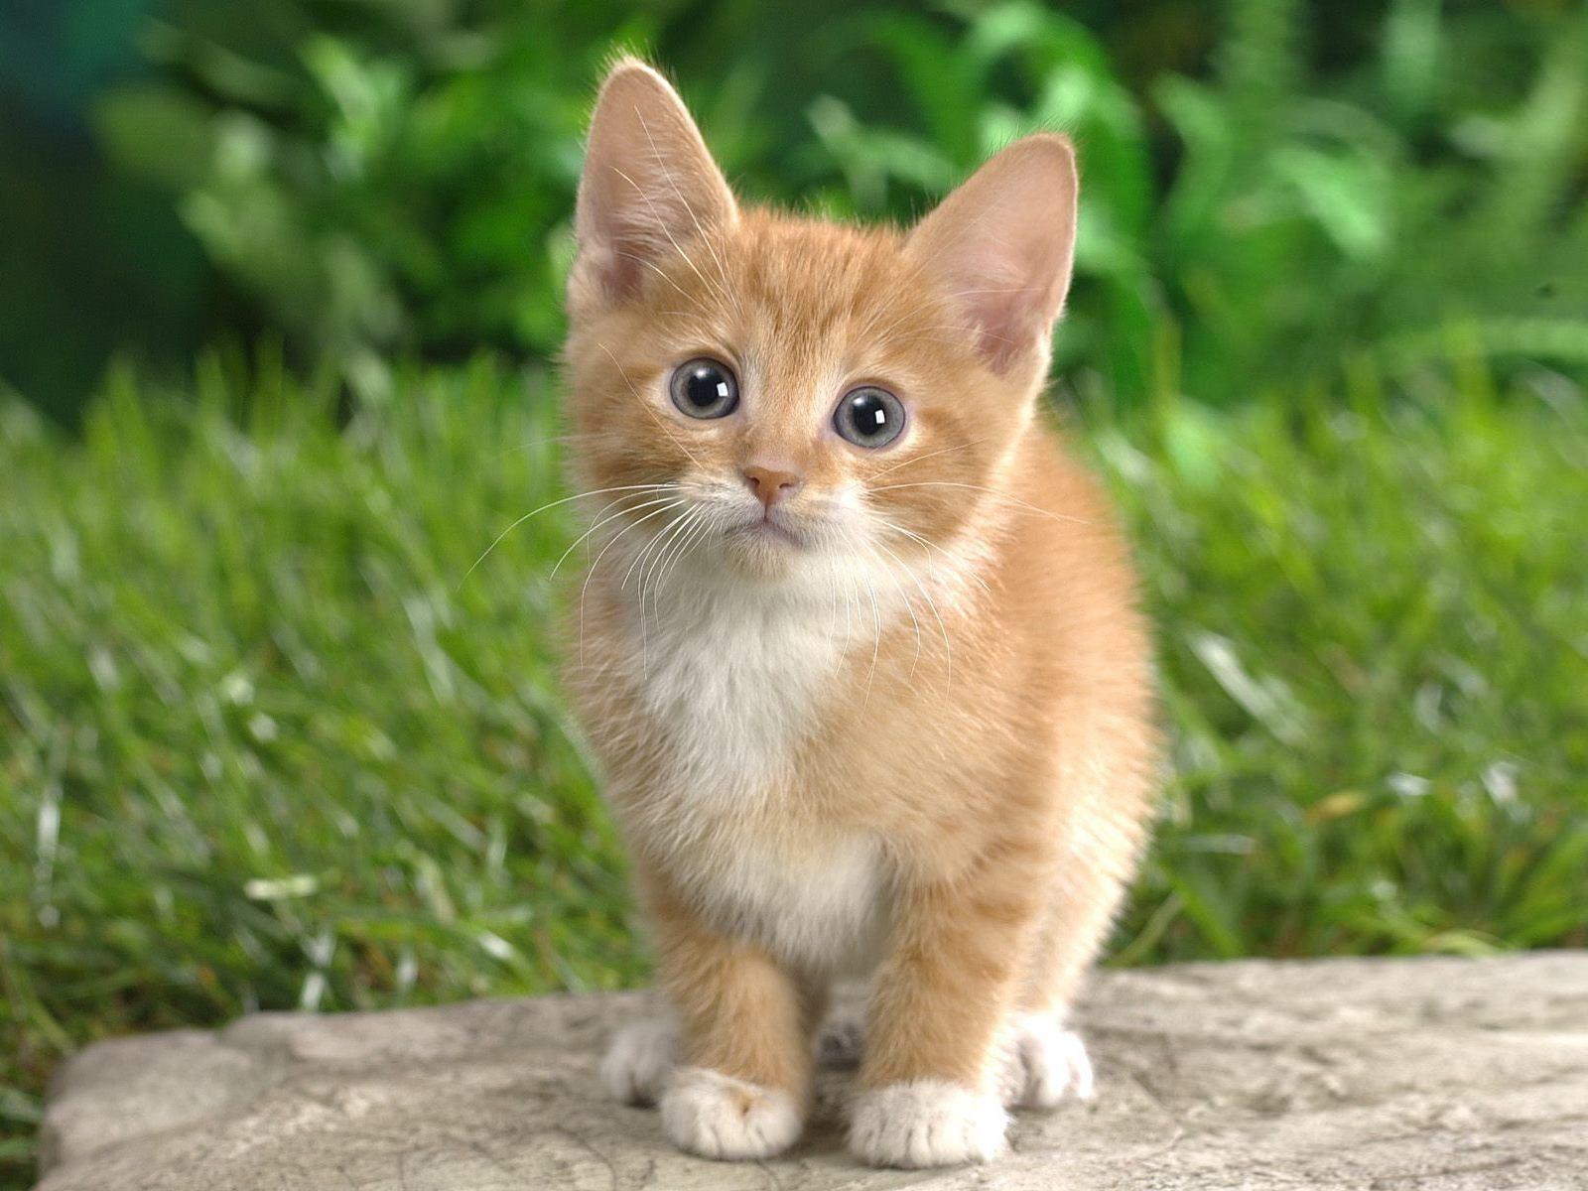

Obrázek 1 Úplně bez legrace, mě tohle kotě docela děsí.

Lorem ipsum dolor sit amet, consectetuer adipiscing elit. Temporibus autem quibusdam et aut officiis debitis aut rerum necessitatibus saepe eveniet ut et voluptates repudiandae sint et molestiae non recusandae. Pellentesque habitant morbi tristique senectus et netus et malesuada fames ac turpis egestas.

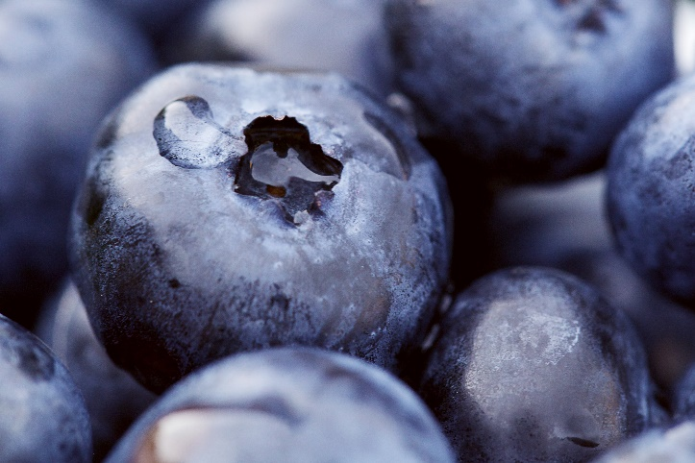

Obrázek 2 Modré borůvky

Lorem ipsum dolor sit amet, consectetuer adipiscing elit. Temporibus autem quibusdam et aut officiis debitis aut rerum necessitatibus saepe eveniet ut et voluptates repudiandae sint et molestiae non recusandae. Pellentesque habitant morbi tristique senectus et netus et malesuada fames ac turpis egestas. In laoreet, magna id viverra tincidunt, sem odio bibendum justo, vel imperdiet sapien wisi sed libero. Nullam sit amet magna in magna gravida vehicula. Aliquam in lorem sit amet leo accumsan lacinia. Aliquam ante. Temporibus autem quibusdam et aut officiis debitis aut rerum necessitatibus saepe eveniet ut et voluptates repudiandae sint et molestiae non recusandae. Pellentesque arcu. Nullam eget nisl. Integer malesuada. Nulla pulvinar eleifend sem. Cum sociis natoque penatibus et magnis dis parturient montes, nascetur ridiculus mus. Donec quis nibh at felis congue commodo. Cras pede libero, dapibus nec, pretium sit amet, tempor quis. Etiam dui sem, fermentum vitae, sagittis id, malesuada in, quam. Nunc auctor.

## Seznamy

### Číslovaný seznam

1. Položka seznamu
2. Další položka seznamu
3. Ještě jedna
   1. Druhá úroveň
   2. Další položka
4. Návrat zpátky

### Odrážkový seznam

* Bod seznamu
* Další bod seznamu
* Ještě jeden
  + A má potomka
  + Další
* A zase zpátky

## Dlouhá citace

Lorem ipsum dolor sit amet, consectetuer adipiscing elit. Temporibus autem quibusdam et aut officiis debitis aut rerum necessitatibus saepe eveniet ut et voluptates repudiandae sintr et molestiae non recusandae. Pellentesque habitant morbi tristique senectus et netus et malesuada fames ac turpis egestas. In laoreet, magna id viverra tincidunt, sem odio bibendum justo

Temporibus autem quibusdam et aut officiis debitis aut rerum necessitatibus saepe eveniet ut et voluptates repudiandae sint et molestiae non recusandae. Pellentesque arcu. Nullam eget nisl. Integer malesuada. Nulla pulvinar eleifend sem. Cum sociis natoque penatibus et magnis dis parturient montes, nascetur ridiculus mus. Donec quis nibh at felis congue commodo. (1)

Temporibus autem quibusdam et aut officiis debitis aut rerum necessitatibus saepe eveniet ut et voluptates repudiandae sint et molestiae non recusandae. Pellentesque arcu. Nullam eget nisl. Integer malesuada. Nulla pulvinar eleifend sem. Cum sociis natoque penatibus et magnis dis parturient montes, nascetur ridiculus mus. Donec quis nibh at felis congue commodo. Cras pede libero, dapibus nec, pretium sit amet, tempor quis. Etiam dui sem, fermentum vitae, sagittis id, malesuada in, quam. Nunc auctor

## Zdrojový kód

Temporibus autem quibusdam et aut officiis debitis aut rerum necessitatibus saepe eveniet ut et voluptates repudiandae sint et molestiae non recusandae. Pellentesque arcu. Nullam eget nisl. Integer malesuada. Nulla pulvinar eleifend sem. Cum sociis natoque penatibus et magnis dis parturient montes, nascetur ridiculus mus. Donec quis nibh at felis congue commodo. Cras pede libero, dapibus nec, pretium sit amet, tempor quis. Etiam dui sem, fermentum vitae, sagittis id, malesuada in, quam. Nunc auctor.

Zdrojový kód nebo jiná ukázka strojového výpisu

Může mít i víc řádků.

Temporibus autem quibusdam et aut officiis debitis aut rerum necessitatibus saepe eveniet ut et voluptates repudiandae sint et molestiae non recusandae. Pellentesque arcu. Nullam eget nisl. Integer malesuada. Nulla pulvinar eleifend sem. Cum sociis natoque penatibus et magnis dis parturient montes, nascetur ridiculus mus. Donec quis nibh at felis congue commodo. Cras pede libero, dapibus nec, pretium sit amet, tempor quis. Etiam dui sem, fermentum vitae, sagittis id, malesuada in, quam. Nunc auctor.

# Druhá kapitola

Text první kapitoly.

## Podkapitola druhé kapitoly

Text první podkapitoly

### Podkapitola první kapitoly uvnitř první kapitoly

Text něčeho, co sem nebudu psát.

#### Další úroveň nadpisů

Text.

#### Další úroveň nadpisů

Text.

##### Ještě další úroveň nadpisů.

Další text.

Závěr

Tak jsem se dostal až na konec.

Seznam zkratek a odborných výrazů

HTML

HyperText Markup Language – značkovací jazyk používaný pro tvorbu webových stránek.

Seznam obrázků

Obrázek 1 Úplně bez legrace, mě tohle kotě docela děsí. 3

Obrázek 2 Modré borůvky 3

Použité zdroje

1. **Stehlík, Michal.** *Návod k maturitním pracím 2020.* Liberec : Albatros, 2020.

1. Seznam přiložených souborů

Na přiloženém datovém nosiči se nacházejí následující soubory a složky:

* **MP2010-Novák-Jan-L4-Tepelné_čerpadlo.docx** – editovatelná verze dokumentace maturitní práce
* **MP2010-Novák-Jan-L4-Tepelné_čerpadlo.pdf** – tisknutelná verze dokumentace maturitní práce
* **Výkresy** – kompletní výkresová dokumentace
* **Aplikace** – zdrojové kódy